Netwerk Documentatie - Herhaling.loc
Dit document beschrijft de volledige, geïmplementeerde configuratie van het herhaling.loc netwerk.

1. Logisch Netwerkdiagram
Het netwerk bestaat uit twee sites (HQ en Branch) die zijn verbonden via een S2S VPN-tunnel. Internettoegang voor het hele netwerk wordt verzorgd door GWSRV01 (HQ) via NAT.
- HQ-Netwerk (192.168.100.0/24): Bevat alle kernservices (DC, File Servers, RDS).
- Branch-Netwerk (192.168.200.0/24): Bevat de RODC, de clients en een gateway.
- VPN Tussenlink (172.16.0.0/30): Koppelt de twee gateways.

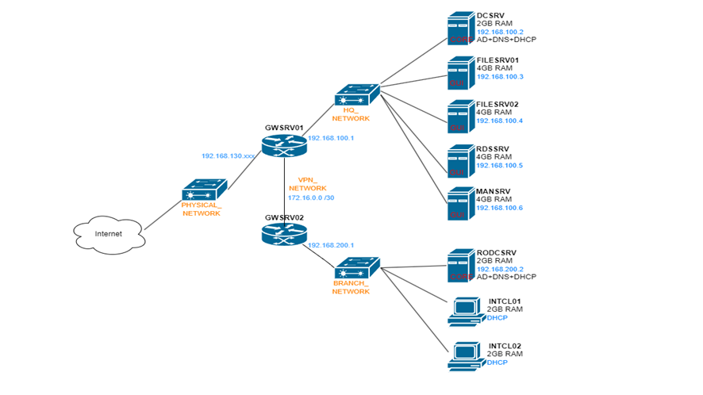

2. IP Schema (IPAM)

2.1 Server Adresplan
Hostnaam | Netwerk | IP Adres | Subnetmasker | Gateway | DNS 1 | DNS 2 | Rol(len)
DCSRV | HQ | 192.168.100.2 | 255.255.255.0 | 192.168.100.1 | 127.0.0.1 | 192.168.200.2 | DC, DNS, DHCP (HQ)
FILESRV01 | HQ | 192.168.100.3 | 255.255.255.0 | 192.168.100.1 | 192.168.100.2 | 192.168.200.2 | File Server, DFS
FILESRV02 | HQ | 192.168.100.4 | 255.255.255.0 | 192.168.100.1 | 192.168.100.2 | 192.168.200.2 | File Server, DFS, FSRM
RDSSRV | HQ | 192.168.100.5 | 255.255.255.0 | 192.168.100.1 | 192.168.100.2 | 192.168.200.2 | RDS (All-in-One)
MANSRV | HQ | 192.168.100.6 | 255.255.255.0 | 192.168.100.1 | 192.168.100.2 | 192.168.200.2 | Management Tools
GWSRV01 | HQ | 192.168.100.1 | 255.255.255.0 | - | 192.168.100.2 | 192.168.200.2 | Router, NAT, VPN
 | VPN_Netwerk | 172.16.0.1 | 255.255.255.252 | - | - | -
 | Public | (DHCP) | (DHCP) | (DHCP) | - | -
RODCSRV | Branch | 192.168.200.2 | 255.255.255.0 | 192.168.200.1 | 192.168.100.2 | 127.0.0.1 | RODC, DNS, DHCP (Branch)
GWSRV02 | Branch | 192.168.200.1 | 255.255.255.0 | - | 192.168.200.2 | 192.168.100.2 | Router, VPN
 | VPN_Netwerk | 172.16.0.2 | 255.255.255.252 | - | - | -
INTCL01 | Branch | DHCP | 255.255.255.0 | 192.168.200.1 | 192.168.200.2 | 192.168.100.2 | Client 1
INTCL02 | Branch | DHCP | 255.255.255.0 | 192.168.200.1 | 192.168.200.2 | 192.168.100.2 | Client 2

2.2 DHCP Scopes & Redundantie

Scope 1: Herhaling-Scope (Server: DCSRV)
- Netwerk: 192.168.100.0/24
- Adrespool Scope: 192.168.100.1 - 192.168.100.254
- Exclusions:
  - 192.168.100.1 - 192.168.100.10 (Statische servers/gateways)
  - 192.168.100.250 - 192.168.100.254 (Gereserveerd voor S2S VPN)
- Router (Optie 003): 192.168.100.1
- DNS (Optie 006): 192.168.100.2, 192.168.200.2
- Domein (Optie 015): herhaling.loc
- Failover Partner: RODCSRV.herhaling.loc (Mode: Hot Standby, 20% gereserveerd)
- Policies: (Geconfigureerd maar niet actief, aangezien clients zich in het Branch-netwerk bevinden.)
  - Policy 1 (Client Split 1): Wijst range 192.168.100.50 - 192.168.100.100 toe o.b.v. MAC: 00-15-5D-82-69-89 (voor INTCL01).
  - Policy 2 (Client Split 2): Wijst range 192.168.100.101 - 192.168.100.150 toe o.b.v. MAC: 00-15-5D-82-69-8A (voor INTCL02).

Scope 2: Branch-Scope (Server: RODCSRV)
- Netwerk: 192.168.200.0/24
- Adrespool Scope: 192.168.200.1 - 192.168.200.254
- Exclusions:
  - 192.168.200.1 - 192.168.200.10 (Statische servers/gateways)
  - 192.168.200.250 - 192.168.200.254 (Gereserveerd voor S2S VPN)
- Router (Optie 003): 192.168.200.1
- DNS (Optie 006): 192.168.200.2, 192.168.100.2
- Domein (Optie 015): herhaling.loc
- Failover Partner: DCSRV.herhaling.loc (Mode: Hot Standby, 20% gereserveerd)
- Policies: (Beheren de distributie van de 192.168.200.50 - 192.168.200.150 range.)
  - Policy 1 (Branch Client Split 1): Wijst range 192.168.200.50 - 192.168.200.100 toe o.b.v. MAC: 00-15-5D-82-69-89 (INTCL01).
  - Policy 2 (Branch Client Split 2): Wijst range 192.168.200.101 - 192.168.200.150 toe o.b.v. MAC: 00-15-5D-82-69-8A (INTCL02).

Beschikbare Statische IP's (Gedocumenteerd)
- HQ Printer 1: 192.168.100.7 (Vrijgehouden in exclusion range)
- Branch Printer 1: 192.168.200.7 (Vrijgehouden in exclusion range)
(Reserveringen kunnen worden aangemaakt zodra de MAC-adressen van de printers bekend zijn.)

3. Active Directory Structuur & Beleid

3.1 OU-Structuur
- herhaling.loc
  - ICT-team (Bevat admin-accounts: M.Muylle, L.VanHoyweghen, W.Verleyen)
  - Security_Groups (Bevat de GS_ en DLS_ security groups voor AGDLP)
  - Servers (Bevat FILESRV01, FILESRV02, MANSRV)
    - RDS (Bevat serverobject: RDSSRV)
  - Domain Controllers (Standaard, bevat DCSRV, RODCSRV)
  - Users
    - Finance (Bevat gebruikers fin01, fin02)
    - IT (Bevat gebruikers it01, it02)
    - Management (Bevat gebruikers man01, man02)
    - Production (Bevat gebruikers pro01, pro02)
    - Research (Bevat gebruikers res01, res02)
    - Workstations (Bevat clientobjecten: INTCL01, INTCL02)

3.2 AGDLP-Beleid
De implementatie volgt AGDLP (Account -> Global -> Domain Local -> Permission) met de volgende naamgevingsconventies:
- GS_ (Global Security): Functionele groepen (bv. GS_Finance).
- DLS_ (Domain Local Security): Resource-permissie groepen (bv. DLS_Financial_M, DLS_Tech_R). De suffix (_M, _R, _W) definieert de permissie (Modify, Read, Write).

- A (Accounts): Gebruikers (bv. fin01) worden lid gemaakt van...
- G (Global Groups): GS_Finance, GS_IT, GS_Management, etc.
- DL (Domain Local Groups): DLS_Technical_M, DLS_Finance_R, etc.
- P (Permissions): De 'DLS'-groep krijgt de NTFS-permissie op de map.

3.3 GPO-Beleid
GPO Naam (Implementatie) | Doel | Koppeling (Link Locatie)
Default Domain Policy | Wachtwoordbeleid (9 chars), Account Lockout (3 pogingen). | herhaling.loc (Domein-root)
Default Domain Controllers Policy | Standaardbeleid voor DC's. | Domain Controllers OU
Add Admin to Roaming user profile | Zorgt dat Admins toegang houden tot roaming profiles (lost 'Creator Owner' probleem op). | herhaling.loc (Domein-root)
Desktop redirection | Redirect 'Desktop' naar \\FILESRV01\Desktop$\%username%. | HERHALING\Users\Management HERHALING\Users\Finance
Document Redirection | Redirect 'My Documents' naar \\FILESRV01\Documents$\%username%. | HERHALING\Users\Management HERHALING\Users\Finance
Loopback Processing Enabled | Activeert GPO Loopback Processing (Mode: Replace) voor de RDS-server. | HERHALING\Servers\RDS
RDS Lockdown | Beperkt gebruikerstoegang op RDSSRV (blokkeert C:, CMD, Registry, Shutdown-opties). Via Delegation is deze GPO niet van toepassing op 'Enterprise Admins' en 'Domain Admins'. | HERHALING\Servers\RDS
WinRM | Activeert Remote Powershell (WinRM) met een IP-filter (.100.0/24, .200.0/24), start de dienst en opent de firewall. | HERHALING\Servers HERHALING\Users\Workstations
(Opmerking: Roaming/Mandatory profielen, Homefolders (Z:) en de DFS drive (X:) logon script (dfsopX) zijn geconfigureerd, maar niet via GPO. Ze worden toegepast via het AD-gebruikersprofiel.)

4. File Services (DFS, FSRM)

4.1 DFS Configuratie
- Namespace (Domain-based): \\herhaling.loc\companyfolders
- Replicatiegroep: RG-Replica (Full Mesh)
- Target 1 (Primary): \\FILESRV01\CompanyFolder
- Target 2 (Replica): \\FILESRV02\CompanyFolder_Replica
- Access-Based Enumeration (ABE): Geactiveerd op de namespace (companyfolders).

4.2 Bestandspermissies & Shares
- Mappenstructuur: De AGDLP-rechten (zoals in SOP 1) zijn toegepast op de mappenstructuur binnen R:\CompanyFolder op FILESRV01.
- Shares:
  - \\FILESRV01\CompanyFolder (Target 1)
  - \\FILESRV02\CompanyFolder_Replica (Target 2)
  - \\FILESRV02\Homefolders$ (Voor Z: drive mapping)
  - \\FILESRV02\Userprofiles$ (Voor Roaming/Mandatory profielen)
  - \\FILESRV01\Desktop$ (Voor Desktop Redirection)
  - \\FILESRV01\Documents$ (Voor Document Redirection)

4.3 FSRM (File Server Resource Manager)
- Quota (Homefolders): Hard Quota van 1 GB, toegepast op R:\Homefolders (op FILESRV02) via template Homefolders 1GB HARD.
- Quota (Profielen): Soft Quota van 500 MB (monitoring), toegepast op R:\Userprofiles (op FILESRV02) via template Userprofiles 500MB SOFT.
- File Screening: Actieve screening op R:\CompanyFolder (op FILESRV01) om *.avi en *.mp4 (File Group Blocked Media) te blokkeren, via template Block AVI MP4.

5. Remote Services (VPN & RDS)

5.1 Internettoegang & Routing
- NAT: De GWSRV01 (HQ Gateway) voert NAT uit via de Physical_netwerk (DHCP) interface.
- Branch Internet: Het BRANCH_NETWORK (192.168.200.0/24) heeft internettoegang. Al het internetverkeer (0.0.0.0/0) wordt door GWSRV02 via een static route over de S2S VPN-tunnel naar GWSRV01 gestuurd, die het vervolgens 'NAT' naar het internet.

5.2 Site-to-Site (S2S) VPN
- Type: Demand-Dial (Persistent Connection) via IKEv2.
- Interface (GWSRV01): CorporateVPN (verbindt naar 172.16.0.2).
- Interface (GWSRV02): CorporateVPN (verbindt naar 172.16.0.1).
- Authenticatie: Pre-Shared Key (Azerty01) en Gebruikerscredentials (Administrator / Azerty01).
- Netwerklink: 172.16.0.0/30

5.3 Remote Desktop Services (RDS)
- Server: RDSSRV (All-in-One: Session Host, CB, Web Access)
- Collectie: RDS-Collection
- Gepubliceerde Applicaties:
  - Office 2019 (Word, Excel, etc.)
  - Notepad++
  - Foxit Reader

